

Gerenciamento de Incidentes de TI

1 Gerenciamento de Incidentes de TI 3
1.1 Objetivo 3
1.2 Escopo 3
1.3 Conceitos e definições 3
1.4 Diretrizes 6
1.5 Interface com outros processos 6
1.5.1 Gerenciamento de Mudanças: 6
1.5.2 Gerenciamento de Incidentes de Segurança da Informação: 7
1.5.3 Gerenciamento de Problemas: 7
1.5.4 Gerenciamento de Níveis de Serviço 7
2 Fluxo Macro “Gerenciamento de Incidentes de TI” 8
2.1 Descrição do Fluxo Macro “Gerenciamento de Incidentes de TI” 8
3 Fluxo detalhado “Gerenciamento de Incidentes de TI” 10
3.1 Descrição do Fluxo detalhado “Gerenciamento de Incidentes de TI” 10
4 Matriz RACI 15
5 Tabela de Prioridade (Impacto vs. Urgência) 16
6 Papéis e Responsabilidades 16
7 Indicadores 16
8 Documentos de apoio 17

Gerenciamento de Incidentes de TI

Objetivo
Este processo tem como objetivo restabelecer o serviço o mais rápido possível, diminuindo o impacto sobre as operações do negócio da Smiles e garantindo os níveis de serviços acordados.

Escopo
O processo de Gerenciamento de Incidentes de TI tem como escopo o registro e tratamento eficiente de qualquer evento que interrompa ou possa gerar uma queda de desempenho de um serviço fornecido e / ou prestado pela área de Tecnologia da Informação da Smiles.

Engloba também a manutenção do fluxo de comunicação entre a área de Tecnologia da Informação e seus usuários, clientes e / ou parceiros, como por exemplo: escalonamento de um Incidente de Alto Impacto "Blocker" conforme o catalogo de serviços da Smiles estabelecido.

Conceitos e definições
A seguir, estão os principais conceitos e definições do processo de Gerenciamento de Incidentes de TI:
- Acordo de Nível de Serviço: É um acordo realizado entre o Provedor de Serviços de TI e o Cliente. O ANS descreve o Serviço de TI, documenta as Metas de Nível de Serviço acordadas e especifica as responsabilidades tanto do Provedor de Serviço de TI como do Cliente.

- Base de Conhecimento: Uma base de dados lógica que contém os dados do Sistema de Gerenciamento do Conhecimento de Serviço.

- Catálogo de Serviço: Uma base de dados ou Documento estruturado com informação sobre todos os Serviços de TI em Produção, incluindo aqueles disponíveis para Implantação.

- Causa Raiz: A causa desconhecida ou original de um Incidente ou Problema.

- Colaboradores: todo e qualquer Representante, Funcionário, Estagiário e Menor Aprendiz da Smiles e de suas associadas, incluindo os Prestadores de Serviço e Terceiros.

- Conhecimento: O Conhecimento é composto das experiências tácitas, ideias, percepção, valores e julgamentos dos indivíduos.

- Diretos ou privilégios: Referem-se à regulamentação atual, que determina o acesso a ser oferecido ao usuário para um serviço ou grupo de serviços. Direitos típicos incluem leitura, gravação, execução, mudança, deleção.

- Eficiência: Uma medida que demonstra se a quantidade correta de recursos foi usada para entregar um processo, um serviço ou uma atividade. Um processo eficiente é aquele que alcança seus objetivos com a menor quantidade de tempo, de pessoas, de dinheiro ou de outros recursos.

- Escalonamento: Uma Atividade que obtém Recursos adicionais quando necessário para atingir as Metas de Nível de Serviço ou expectativa dos Clientes. Escalonamento pode ser necessário em qualquer Processo do Gerenciamento de Serviços em TI, mas é mais normalmente associada ao Gerenciamento de Incidentes de TI, Gerenciamento de Incidentes de Segurança da Informação e Gerenciamento de Problemas.

- Escalonamento funcional: Transferência de um Incidente, Problema ou Mudança para uma equipe técnica que tenha maior nível de especialização e conhecimento técnico que possa auxiliar no escalonamento.

- Escalonamento hierárquico: Informar ou envolver níveis gerenciais mais seniores para ajudar em uma Escalada.

- Falha: Perda na habilidade de operar como definido na Especificação ou de entregar o resultado requerido. O termo Falha também pode ser usado ao se referir a Serviços de TI, Processos, Atividades, Item de Configuração, etc. Uma falha geralmente causa um Incidente.

- Fornecedor: É um terceiro responsável pelo suprimento de produtos ou serviços que são requeridos na entrega de serviços de TI.

- Gerenciamento de Serviços de TI: É o gerenciamento de todos os processos que contribuem para garantir a qualidade dos serviços de TI em conformidade com os níveis de serviço acordados com o cliente.

- Incidente: tudo aquilo que causa uma perda no serviço ou uma queda no desempenho. Exemplo: impressora não está funcionando ou a internet está lenta.

- Incidente de Alto Impacto “Blocker”: A maior Categoria de Impacto para um Incidente. Um Incidente de Alto Impacto “Blocker” resulta em interrupção significativa ao Negócio.

- Indicador chave de desempenho “KPI”: Uma métrica usada para ajudar a gerenciar um Processo, Serviço de TI ou Atividade. Muitas métricas podem ser avaliadas, mas somente a mais importante destas são definidas como KPIs e usadas para efetivamente gerenciar e reportar informações sobre os Processos, Serviços de TI ou Atividade. KPIs deveriam ser selecionados para garantir que Eficiência, Efetividade e o Custo da Efetividade sejam gerenciados.

- Matriz RACI: Documento que identifica os papéis que são responsáveis pela execução do processo (Responsible), pelo resultado do processo (Accountable), que são consultados (Consulted) e que são informados (Informed).

- Papel: É um conjunto de responsabilidades, atividades e autoridade concedidas a uma pessoa ou grupo.
- Perfil de usuário: Baseado em papéis e responsabilidades de pessoas, funções e operações para processos e aplicações.

- Prioridade: Uma Categoria usada para identificar a importância relativa de um Incidente, Problema ou Mudança. A Prioridade é baseada no Impacto e Urgência, e é usada para identificar os tempos requeridos para que ações adequadas sejam tomadas. Por exemplo, o ANS pode descrever que Incidentes com Prioridade 2 devam ser resolvidos em até 12 horas.

- Restauração: Ação para restaurar um Serviço de TI aos Usuários após o Reparo e Recuperação de um Incidente. Este é o objetivo principal de Gerenciamento de Incidentes de TI.

- Processo: É um conjunto estruturado de atividades definidas que combinam recursos e capacidades para realizar um objetivo específico e que, diretamente ou indiretamente cria valor para o cliente. Possui uma ou mais entradas e as transforma em saídas definidas.

- Serviço: É um meio de se entregar valor para os clientes, facilitando os resultados que eles desejam atingir sem que precisem assumir a propriedade dos custos e riscos específicos.

- Serviço de TI: O serviço de TI é descrito como um conjunto de facilidades, TI e não-TI, sustentado por provedores internos e externos, que atendem o cumprimento de uma ou mais necessidades dos clientes, suportando seus objetivos de negócio e compreendido por estes como um todo coerente.

- Solicitação: tudo aquilo que não é um incidente.

- Solução de contorno: Reduzir ou eliminar o Impacto de um Incidente ou Problema para o qual a Resolução completa ainda não está disponível. Por exemplo, através da reinicialização de um Item de Configuração que falhou. Soluções de contorno para Problemas são documentadas nos Registros de Erro Conhecido. Soluções de contorno para Incidentes que não possuem um Registro de Problema associado são documentadas no Registro de Incidente.

- TI: Acrônimo de Tecnologia da Informação.

- Usuário (Usuário de TI): todo Colaborador que possua Contas de acesso a Sistemas de Informação, Serviços de TI e/ou Dispositivos de TI disponibilizados para seu uso profissional.

Diretrizes
O processo de Gerenciamento de Incidentes de Segurança da Informação possui as seguintes diretrizes:

- Ferramenta – ferramenta oficial da Smiles para registro e tratamento de Incidente ou Solicitação é o Jira.

- Gerenciamento de Incidentes de TI - Haverá apenas um processo de Gerenciamento de Incidentes de TI para toda organização, sob a responsabilidade da equipe de Sustentação / Operações de TI.

- Registro de Incidentes ou Solicitações – Gerenciamento de Incidentes de TI define um conjunto mínimo de informações que devem ser coletadas para o registro do Incidente ou Solicitação. Este conjunto deve ser atendido tanto em registros realizados a partir de Incidentes ou Solicitações dos usuários ou de ferramentas de monitoração.

- Escalonamento dos Incidentes de Alto Impacto “Blocker” – Gerenciamento de Incidentes de TI realiza o processo de escalonamento dos Incidentes de Alto Impacto “Blocker”, conforme o tipo do Incidente e escala de plantão.

- Fechamento de Incidentes ou Solicitações – todos os Incidentes ou Solicitações devem ser fechados, após o término de seu tratamento, atribuindo-lhes uma categorização e a solução corretamente. O usuário solicitante tem um prazo de 5 dias uteis para validar a solução aplicada, após este prazo o Incidente ou Solicitação será fechado automaticamente pela ferramenta Jira.

Interface com outros processos
O Gerenciamento de Incidentes de TI possui interfaces com outros processos, como podem ser vistas nos tópicos abaixo:

Gerenciamento de Mudanças:
- Para resolver um Incidente ou Solicitação pode ser necessária a abertura de uma Request for Change (RFC) que deverá ser aprovada pelo processo de Gerenciamento de Mudanças da Smiles. É de responsabilidade do processo de Gerenciamento de Mudanças realizar a notificação deste tipo de ocorrência, após a revisão-pós-implantação (RPI);
- A execução de uma Request for Change (RFC) aprovada pode gerar incidentes durante ou após a sua implantação.

Gerenciamento de Incidentes de Segurança da Informação:
- Um Incidente de Segurança da Informação pode estar relacionado a um Incidente de TI (mau funcionamento ou comportamento anômalo em um serviço de TI), que possa indicar uma eventual violação e / ou ataque do ambiente. É de responsabilidade do processo de Gerenciamento de Incidentes de TI a notificação deste tipo de ocorrência.

Gerenciamento de Problemas:
- Gerenciamento de Incidentes de TI fornece uma base de dados para que a Gerenciamento de Problemas possa efetuar uma análise de recorrência dos Incidentes ou Solicitações;
- Um alto índice de Incidentes ou Solicitações pode ser associada a um registro de Problema;
- A resolução de um registro de Problema pode reduzir o índice de recorrências de Incidentes ou Solicitações.

Gerenciamento de Níveis de Serviço
- Gerenciamento de Incidentes de TI provê informações sobre incidentes e /ou solicitações, para o Gerenciamento de Níveis de Serviço comunicar o cliente o atendimento ou não de um Acordo de Nível de Serviço (ANS).

Fluxo Macro “Gerenciamento de Incidentes de TI”
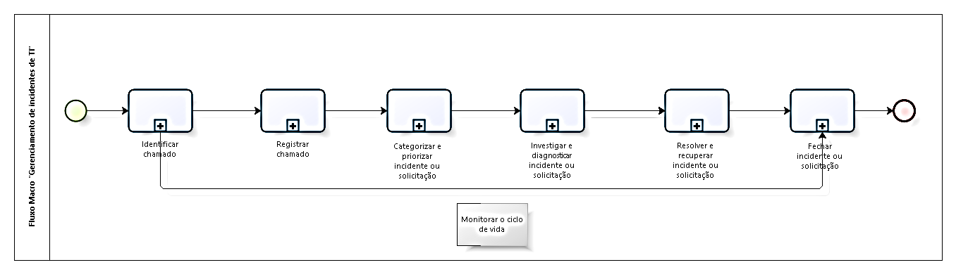

Descrição do Fluxo Macro “Gerenciamento de Incidentes de TI”
Atividade | Descrição
Identificar chamado | O cliente entra em contato com a Central de Atendimento, e informa qual é o seu problema e / ou solicitação.  O usuário pode identificar problema ou solicitação relacionado a Tecnologia da Informação (TI).  Vale ressaltar:  - Usuário: todo Colaborador que possua Contas de acesso a Sistemas de Informação, Serviços de TI e/ou Dispositivos de TI disponibilizados para seu uso profissional.
Registrar chamado | A Central de Atendimento ou usuário deve registrar e encaminhar o chamado via ferramenta “JIRA” para a equipe de Operações de TI, caso seja relacionado a Tecnologia da Informação (TI).
Categorizar e priorizar incidente ou solicitação | A Central de Atendimento ou usuário deve categorizar e priorizar o chamado via ferramenta “JIRA”.  Vale ressaltar:  - Definição do tipo (Incidente ou Solicitação) é efetuada automaticamente com base na categoria selecionada na ferramenta Jira;  - Definição da prioridade (Incidente ou Solicitação) é efetuada automaticamente com base na categoria selecionada na ferramenta Jira;  - Categoria é igual a catalogo de serviço.
Investigar e diagnosticar incidente ou solicitação | O Analista de Operações de TI deve realizar diagnóstico inicial no Incidente ou Solicitação.  Abrir chamado e acompanhar a evolução: Caso para resolver o Incidente ou Solicitação precise do Fornecedor, o Analista de Operações de TI deve abrir chamado para o Fornecedor e acompanhar a evolução.  Abrir bug e acompanhar a evolução: Caso para resolver o Incidente ou Solicitação precise do Desenvolvedor, o Analista de Operações de TI deve abrir bug para o Fornecedor e acompanhar a evolução.  Verificar se haverá alteração em Produção: Caso o Incidente ou Solicitação esteja na Base de Conhecimento e / ou seja conhecimento intrínseco do Analista de Operações de TI deve verificar se haverá alteração no ambiente de Produção para aplicar a solução.
Resolver e recuperar incidente ou solicitação | O Analista de Operações de TI deve aplicar a solução do Incidente ou Solicitação, caso a solução aplicada não afete o ambiente de Produção.  Realizar operação assistida: Caso não precise realizar o Analista de Operações de TI deve realizar operação assistida para acompanhar a resolução do Incidente ou Solicitação.  Detalhar a solução aplicada e encerrar: Caso não precise realizar Operação Assistida o Analista de Operações de TI deve detalhar a solução aplicada e encerrar o Incidente ou Solicitação, com o objetivo de ter rastreabilidade do que foi realizado para o cliente.
Fechar incidente ou solicitação | O cliente ou usuário deve validar a solução aplicada pelo Analista de Operações de TI.  Vale ressaltar, que o cliente ou usuário tem um prazo de 5 dias uteis para validar a solução aplicada, após este período o Incidente ou Solicitação será finalizado automaticamente pela ferramenta “JIRA”.  O cliente ou usuário pode responder a pesquisa de satisfação do atendimento realizado pelo Analista de Operações de TI.  Vale ressaltar que a pesquisa de satisfação não é obrigatória, e sim opcional.
Realizar a monitoração do ciclo de vida | Realizar a monitoração do ciclo de vida de todos os incidentes e / ou solicitação, caso seja necessário.  Vale ressaltar, que a monitoração é efetuada na ferramenta Jira pela equipe de Tecnologia da Informação (TI) da Smiles.

Fluxo detalhado “Gerenciamento de Incidentes de TI”

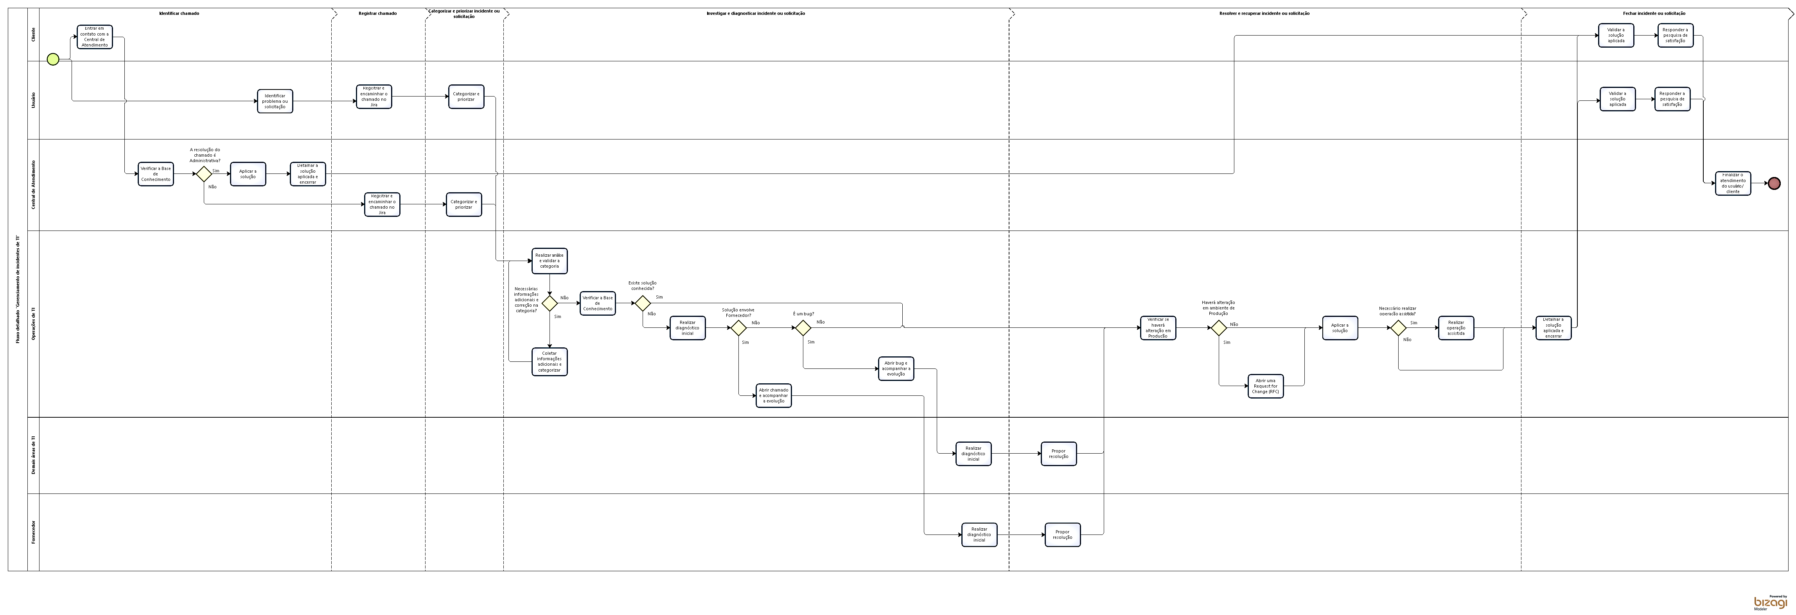

Descrição do Fluxo detalhado “Gerenciamento de Incidentes de TI”
Atividade | Descrição
Cliente
Entrar em contato com a Central de Atendimento | O cliente entra em contato com a Central de Atendimento, e informa qual é o seu problema e / ou solicitação.
Central de Atendimento
Verificar a Base de Conhecimento | A Central de Atendimento verifica na Base de Conhecimento:  Aplicar a solução: Caso a resolução do chamado seja Administrativa, ou esteja na Base de Conhecimento e / ou seja conhecimento intrínseco, o atendimento é realizado e finalizado pela Central de Atendimento.  Registrar e encaminhar o chamado no Jira: Caso a resolução do chamado não seja Administrativa e sim de Técnica a Central de Atendimento deve registrar e categorizar o chamado na ferramenta “JIRA” e encaminhar para a equipe de Operações de TI.
Aplicar a solução | A Central de Atendimento deve aplicar a solução do problema e / ou solicitação, conforme a Base de Conhecimento e / ou conhecimento intrínseco.
Detalhar a solução aplicada | A Central de Atendimento deve detalhar a solução aplicada, com o objetivo de ter rastreabilidade do que foi realizado para o cliente.
Cliente
Validar a solução com o cliente | O cliente deve validar a solução aplicada pela Central de Atendimento.
Responder a pesquisa de satisfação | O cliente pode responder a pesquisa de satisfação do atendimento realizado pela Central de Atendimento.  Vale ressaltar que a pesquisa de satisfação não é obrigatória, e sim opcional.
Central de Atendimento
Detalhar a solução aplicada e encerrar | A Central de Atendimento deve detalhar a solução aplicada e encerrar o Incidente ou Solicitação, com o objetivo de ter rastreabilidade do que foi realizado para o cliente.
Registrar e encaminhar o chamado no Jira | A Central de Atendimento deve registrar e encaminhar o chamado via ferramenta “JIRA” para a equipe de Operações de TI, caso seja relacionado a Tecnologia da Informação (TI).
Categorizar e priorizar | A Central de Atendimento deve categorizar e priorizar o chamado via ferramenta “JIRA”.  Vale ressaltar:  - Definição do tipo (Incidente ou Solicitação) é efetuada automaticamente com base na categoria selecionada na ferramenta Jira;  - Definição da prioridade (Incidente ou Solicitação) é efetuada automaticamente com base na categoria selecionada na ferramenta Jira;  - Categoria é igual a catalogo de serviço.
Usuário
Identificar problema ou solicitação | O usuário pode identificar problema ou solicitação relacionado a Tecnologia da Informação (TI).  Vale ressaltar:  - Usuário: todo Colaborador que possua Contas de acesso a Sistemas de Informação, Serviços de TI e/ou Dispositivos de TI disponibilizados para seu uso profissional.
Registrar e encaminhar o chamado no Jira | O usuário deve registrar e encaminhar o chamado via ferramenta “JIRA” para a equipe de Operações de TI, caso seja relacionado a Tecnologia da Informação (TI).
Categorizar e priorizar | O usuário deve categorizar e priorizar o chamado via ferramenta “JIRA”.  Vale ressaltar:  - Definição do tipo (Incidente ou Solicitação) é efetuada automaticamente com base na categoria selecionada na ferramenta Jira;  - Definição da prioridade (Incidente ou Solicitação) é efetuada automaticamente com base na categoria selecionada na ferramenta Jira;  - Categoria é igual a catalogo de serviço.
Operações de TI
Realizar análise e validar a categoria | O Analista de Operações de TI recebe o Incidente ou Solicitação aberto pela Central de Atendimento ou usuário, analisa e valida categoria registrada na ferramenta Jira.  Necessárias informações adicionais e / ou correção na categoria?  Com base na análise realizada no Incidente ou Solicitação pelo Analista de Operações de TI:  Coletar informações adicionais e / ou categorizar: Caso seja necessário coletar informações adicionais e / ou categoria esteja incorreta.  O Analista de Operações de TI deve coletar as informações adicionais com a Central de Atendimento e categorizar corretamente o Incidente ou Solicitação, e após está atividade deve dar prosseguimento ao atendimento ao usuário.  Verificar a Base de Conhecimento: Caso as informações estejam completas no Incidente ou Solicitação e / ou categoria registrada esteja correta.  O Analista de Operações de TI deve dar prosseguimento ao tratamento do Incidente ou Solicitação.
Coletar informações adicionais e categorizar | O Analista de Operações de TI deve coletar as informações adicionais com a Central de Atendimento ou usuário, categorizar corretamente o Incidente ou Solicitação.  Após está atividade o Analista de Operações de TI deve dar prosseguimento ao tratamento do Incidente ou Solicitação.
Verificar a Base de Conhecimento | O Analista de Operações de TI deve verificar na Base de Conhecimento.  Realizar diagnóstico inicial: Caso o Incidente ou Solicitação não esteja na Base de Conhecimento o Analista de Operações de TI deve realizar um diagnóstico inicial.  Verificar se haverá alteração em Produção: Caso o Incidente ou Solicitação esteja na Base de Conhecimento e / ou seja conhecimento intrínseco do Analista de Operações de TI deve verificar se haverá alteração no ambiente de Produção para aplicar a solução.
Realizar diagnóstico inicial | O Analista de Operações de TI deve realizar diagnóstico inicial no Incidente ou Solicitação.  Abrir chamado e acompanhar a evolução: Caso para resolver o Incidente ou Solicitação precise do Fornecedor, o Analista de Operações de TI deve abrir chamado para o Fornecedor e acompanhar a evolução.  Abrir bug e acompanhar a evolução: Caso para resolver o Incidente ou Solicitação precise do Desenvolvedor, o Analista de Operações de TI deve abrir bug para o Fornecedor e acompanhar a evolução.  Verificar se haverá alteração em Produção: Caso o Incidente ou Solicitação esteja na Base de Conhecimento e / ou seja conhecimento intrínseco do Analista de Operações de TI deve verificar se haverá alteração no ambiente de Produção para aplicar a solução.
Abrir chamado e acompanhar a evolução | O Analista de Operações de TI deve abrir chamado e acompanhar a evolução ao Fornecedor.
Abrir bug e acompanhar a evolução | O Analista de Operações de TI deve abrir bug e acompanhar a evolução ao Desenvolvedor.
Fornecedor
Realizar diagnóstico inicial | O Fornecedor deve realizar um diagnóstico inicial.
Propor resolução | O Fornecedor deve informar o Analista de Operações de TI a solução encontrada.
Desenvolvedor
Realizar diagnóstico inicial | O Desenvolvedor deve realizar um diagnóstico inicial.
Propor resolução | O Desenvolvedor deve informar o Analista de Operações de TI a solução encontrada.
Operações de TI
Verificar se haverá alteração em Produção | O Analista de Operações de TI deve verificar se haverá alteração no ambiente de Produção:  Aplicar a solução: Caso o Incidente ou Solicitação não tenha alteração no ambiente de Produção o Analista de Operações de TI deve aplicar a solução.  Abrir uma Request for Change (RFC): Caso o Incidente ou Solicitação tenha alteração no ambiente de Produção o Analista de Operações de TI deve abrir uma Request for Change (RFC).  Vale ressaltar, que somente após a aprovação formal do processo de Gerenciamento de Mudanças o Analista de Operações de TI poderá dar prosseguimento ao atendimento da solução.
Abrir uma Request for Change (RFC) | O Analista de Operações de TI deve abrir uma Request for Change (RFC), e após a aprovação deve aplicar a solução.  Vale ressaltar, que somente após a aprovação formal do processo de Gerenciamento de Mudanças o Analista de Operações de TI poderá dar prosseguimento ao atendimento da solução.
Aplicar a solução | O Analista de Operações de TI deve aplicar a solução do Incidente ou Solicitação, caso a solução aplicada não afete o ambiente de Produção.  Realizar operação assistida: Caso não precise realizar o Analista de Operações de TI deve realizar operação assistida para acompanhar a resolução do Incidente ou Solicitação.  Detalhar a solução aplicada e encerrar: Caso não precise realizar Operação Assistida o Analista de Operações de TI deve detalhar a solução aplicada e encerrar o Incidente ou Solicitação, com o objetivo de ter rastreabilidade do que foi realizado para o cliente.
Realizar operação assistida | O Analista de Operações de TI deve realizar operação assistida para acompanhar a resolução do Incidente ou Solicitação.  Vale ressaltar, que a operação assistida tem o objetivo de garantir que a solução aplicada foi executada com sucesso e atendendo a necessidade do cliente.
Detalhar a solução aplicada e encerrar | O Analista de Operações de TI deve detalhar a solução aplicada e encerrar o Incidente ou Solicitação, com o objetivo de ter rastreabilidade do que foi realizado para o cliente ou usuário.  Vale ressaltar,  - O Analista de Operações de TI deve detalhar a solução e encerrar na ferramenta Jira.  - A ferramenta Jira entende automaticamente que o campo “resolution” preenchido significa que o Incidente ou Solicitação foi finalizado.
Cliente
Validar a solução aplicada | O cliente deve validar a solução aplicada pelo Analista de Operações de TI.  Vale ressaltar, que o cliente tem um prazo de 5 dias uteis para validar a solução aplicada, após este período o Incidente ou Solicitação será finalizado automaticamente pela ferramenta “JIRA”.
Responder a pesquisa de satisfação | O cliente pode responder a pesquisa de satisfação do atendimento realizado pelo Analista de Operações de TI.  Vale ressaltar que a pesquisa de satisfação não é obrigatória, e sim opcional.
Usuário
Validar a solução aplicada | O usuário deve validar a solução aplicada pelo Analista de Operações de TI.  Vale ressaltar, que o usuário tem um prazo de 5 dias uteis para validar a solução aplicada, após este período o Incidente ou Solicitação será finalizado automaticamente pela ferramenta “JIRA”.
Responder a pesquisa de satisfação | O usuário pode responder a pesquisa de satisfação do atendimento realizado pelo Analista de Operações de TI.  Vale ressaltar que a pesquisa de satisfação não é obrigatória, e sim opcional.

Matriz RACI

Atividades | CIO | Usuário | Cliente | Central de Atendimento | Operações  de TI | Desenvolvedor | Fornecedor
Responsável pelo sucesso do processo | A |  | C, I | R | R | R | R
Entrar em contato com a Central de Atendimento | - | - | R | C, I | - | - | -
Registrar e encaminhar o chamado no Jira | - | R | R | C, I | C | - | -
Categorizar e priorizar | - | R | R | C, I | C | - | -
Realizar análise e validar a categoria | - | - | - | - | R | - | -
Coletar informações adicionais e categorizar | - | C | C | C | R | - | -
Verificar a Base de Conhecimento | - | - | - | R, C | R, C | C | C
Realizar diagnóstico inicial | - | - | - | R, C | R, C | R, C | R, C
Abrir chamado e acompanhar a evolução | - | - | - | - | R | - | R
Abrir bug e acompanhar a evolução | - | - | - | - | C, I | R | -
Propor resolução | - | - | - | R, C | R, C | R, C | R, C
Verificar se haverá alteração em Produção | - | - | - | - | R | C | C
Abrir uma Request for Change (RFC) | - | - | - | - | R | - | -
Aplicar a solução | - | - | - | - | R | - | -
Realizar operação assistida | - | - | - | C | R | C | C
Detalhar a solução aplicada e encerrar | - | I | I | - | R | - | -
Validar a solução com o cliente | - | R | R | - | I | - | -
Responder a pesquisa de satisfação | - | R | R | - | I | - | -

Tabela de Prioridade (Impacto vs. Urgência)
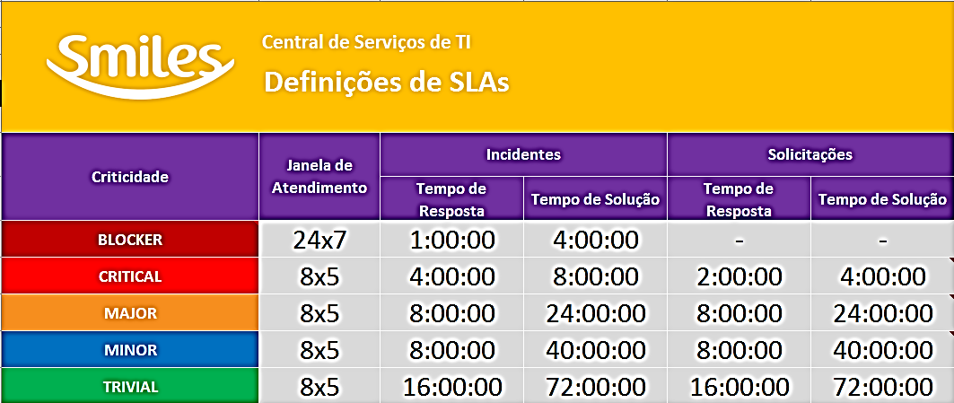

Papéis e Responsabilidades
O processo de Gerenciamento de Incidentes de TI possui os seguintes Papéis e Responsabilidades:
- Central de Atendimento – responsável por ser o primeiro ponto de contato entre os clientes e a área de Tecnologia da Informação da Smiles.

- Coordenador de Operações de TI - responsável por manter atualizado o catálogo de serviços e seus respectivos acordos de níveis de serviço (SLA) na ferramenta Jira.

- Analista de Operações de TI – responsável por receber todos os chamados relacionados a Tecnologia da Informação da Smiles, realizar o diagnostico inicial, aplicar a solução encontrada ou encaminhar para as demais áreas solucionadoras da Tecnologia da Informação ou Fornecedores da Smiles.

Indicadores
Para o processo de Gerenciamento de Incidentes de TI temos definidos alguns indicadores de desempenho dentro da ferramenta JIRA, sendo eles:

Documentos de apoio
- Guia rápido do processo - Gerenciamento de Incidentes de TI;
- Guia rápido da ferramenta - Gerenciamento de Incidentes de TI.

